**Влияние степени этоксилирования фосфорных эфиров в смеси олеатом натрия на флотационную активность**

***Баландинский Д.А., Черемисина О.В.***

*Аспирант, 2 курс*

*Санкт-Петербургский горный университет императрицы Екатерины II, Санкт-Петербург, Россия*

*E-mail: canoneos600d@yandex.ru*

Закономерное ухудшение качества перерабатываемых руд дефицитных и стратегически значимых минералов, в соответствии с Указом Президента Российской Федерации от 18 июня 2024 г. № 529 «Об утверждении приоритетных направлений научно-технологического развития и перечня важнейших наукоемких технологий», требует незамедлительного реагирования для нахождения оптимальных научно-технических решений, позволяющих эффективно извлекать и разделять высокоценное минеральное сырье [1].

В работе изучено влияние степени этоксилирования реагентов из класса этоксифосфатов на флотацию труднообогатимой апатит-нефелиновой руды в смеси с олеатом натрия. Для определения качественного и количественного состава исследуемых материалов, а также физико-химических закономерностей, протекающих процессов, были использованы современные аналитические методы, такие как ИК-, ЯМР-спектроскопия, тензиометрия, криоскопия, определение ξ-потенциала, лабораторные флотационные испытания.

В ходе проведения испытаний выявлена экстремальная зависимость степени извлечения апатита в пенный продукт от степени этоксилирования с максимумом извлечения при n(EO) = 6 (рисунок 1).

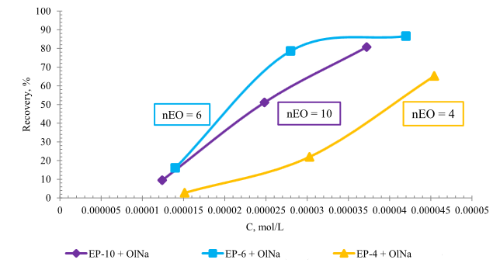

Рисунок 1 - зависимость степени извлечения апатита от концентрации смесью этоксилированных этоксифосфатов с олеатом натрия, взятых в соотношении 2 к 8 (мол.)

Определены поверхностные характеристики действия исследуемых смесей на границах раздела фаз и установлены закономерности их влияние на эффективность флотационного процесса.

**Литература**

1. Георгиевский А. Ф., Бугина В. М. Современное состояние и перспективы развития фосфатно-сырьевой базы России // Вестник РУДН. Серия: Инженерные исследования. – 2020. – №. 3. – С. 197-207.

2. Aarab, Imane., Derqaoui, Mohammed., Abidi, Abdelmoughit., and other. Direct flotation of low-grade Moroccan phosphate ores: a preliminary micro-flotation study to develop new beneficiation routes. – 2020. – T. 13. – №. 23